Descriptif pour cahier des charges - Mirox MNGE

Mirox MNGE est un miroir constitué d’un verre float dont le dos est recouvert d’une couche d’argent, protégée par une double couche de laque. Ce miroir est sans cuivre, sa teneur en plomb est très limitée (0,2%) et sa résistance à la corrosion est renforcée.

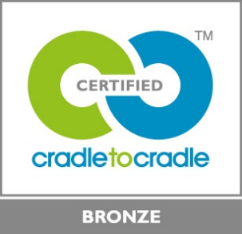 | Le Mirox MNGE est certifié CradletoCradle Certified™ Bronze

